网上缴费程序说明
一、学生缴费登录方式
（一）通过电脑或者手机进入湖北经济学院校园统一支付平台网站http://cwcwx.hbue.edu.cn/xysf/。
（二）用身份证号码和身份证后六位登录。

二、具体操作步骤
（一）进入缴费界面选择“其他费用”，查看研究生复试费缴费项目情况。

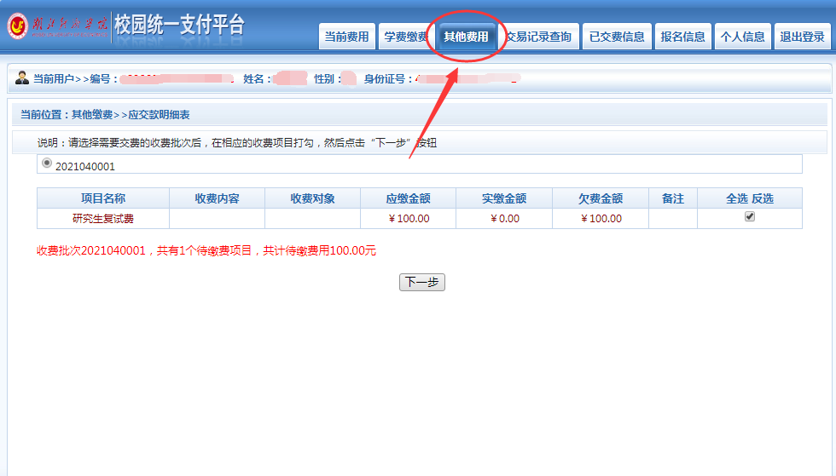
（二）点击“下一步”进入缴费界选中要缴费的项目。
（三）点击“下一步”进入缴费金额明细界面。
（四）选择“微信支付”——“确认支付”。特别提醒：其他支付方式暂时还未开通。
（五）扫码支付。
（六）在“已缴费信息”或“交易记录”中查询缴费情况，确认缴费成功。

